车票售卖系统（仿12306）
一、项目基本定义
系统分为前后台两个系统，前台系统供旅客使用，进行车票的查询购买退票置换等服务；后台系统供管理员使用，进行车票的生成开售禁售。
二、功能设计
系统供旅客和管理员使用
旅客：
1、注册登录
通过用户名手机号身份证等信息注册个人信息到系统中，通过用户名和密码登录系统
2、查询车票信息
通过时间起止城市查询车票信息，可分页查看
3、购票
可以根据查询出的车票信息进行购票，每人每车次只能购买一张票，扣除相应钱数，当钱数不足的时候不可购买，当票数不足的时候不可购买，当用户状态非正常用户状态时不可购买
4、退票
根据车次是否发出，做阶梯扣款，对乘客进行还款
5、查看购票记录
车票分为已购，已退票，已误期四种，可根据不同的类型进行不同的操作
6、充值
充值指定金额申请之后，需要后台管理员进行审核，审核通过钱款到账

管理员：
1、管理车次车票
添加修改删除指定日期范围，指定车次的车票数量
2、管理旅客注册信息
可以禁止/恢复旅客的登录操作
三、页面设计
登录页面（如果登录的用户是管理员跳转到管理员主页面，如果是用户跳转到用户主页面）
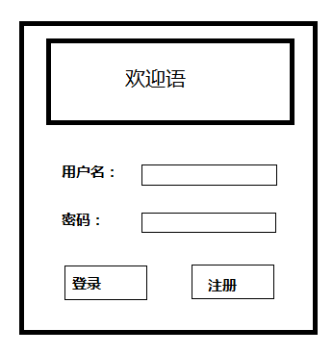
注册页面（只能进行旅客注册，注册完后跳转登录页面）
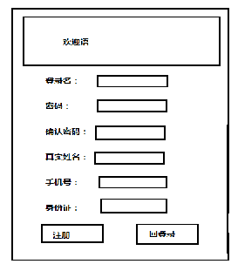
用户主页面
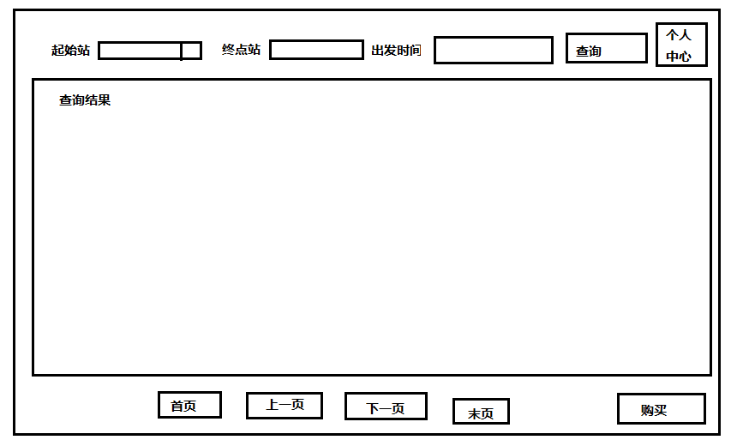
select * from t_ticket where startLocation = “南京” limit 6,3
public pager getTicketByPageAndCond();

个人中心（当点击主页面的个人中心按钮跳转此页面）
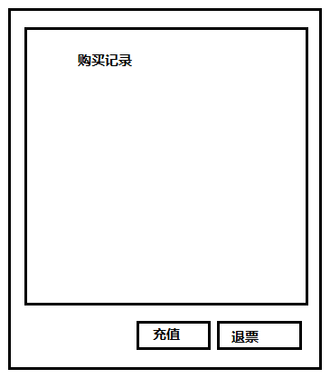
管理员主页面
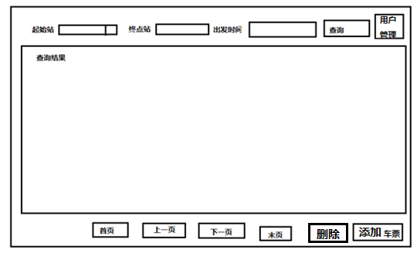
添加车票页面（当点击添加车票按钮跳转此页面）
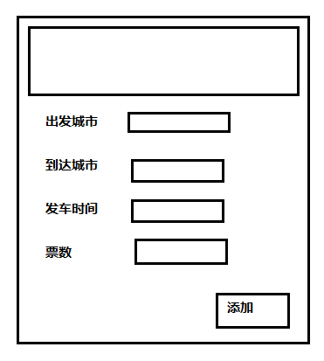
用户管理页面（当点击用户管理按钮跳转此页面）
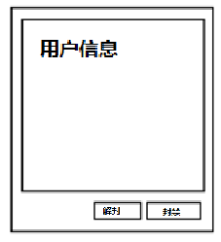

四、数据库设计（可以自行修改）
1、用户表
编号，用户名，密码，真实姓名，手机号，身份证，余额，用户状态（0 管理员，1正常用户，2封禁用户）
2、车票表
编号，起始地点，终止地点，出发时间，票数，车票状态
3、购买记录表
编号，用户编号，车票编号，购买时间，购买状态
4、充值申请表
编号，用户编号，申请金额，申请时间，申请状态

五、难点
1、多客户端启动的时候，如何对最后一张票的购买进行控制（抢票）
2、合理的弹出框提示（只使用过，没设计过）
3、合理的表单验证
4、合理的异常设计
5、合理的命名
6、合理的时间分配（形成计划）
7、独立完成（最快速度获得知识）

六、纪律
1、项目期间严禁迟到早退（两次以上项目0分）包括请假

2、项目期间没有下课，时间自己把握

3、生成PPT（项目介绍，经验总结）和数据库文档（建表语句和初始化数据）

4、自我介绍暂停

5、早做完早答辩早放假

七、答辩标准
1、项目完成度 2、文档完成度 3、回答完成度

总结
1.在使用工厂模式和配置文件 object.properties 时，要注意引用的配置名要一致，否则会导致错误，或空指针异常

2.在定义 Mapper时 ，要注意 匹配的是获得的相关列，
ticket.setTicket_state(rs.getString("ticket_state"));

而不是直接set 列名
ticket.setTicket_state("ticket_state");
，否则会出现传入的 值并不是结果集中的数据，而是字符串
结果全是 ticket_state

3.重写get方法，可以自定义返回值，将标志位转换成用户使用的内容
例如： 在数据库中，用1，2，3来标志车票状态，要返回给用户时要转换成代售 开售，售完
public String getTicket_state() {
// 车票状态 1 待售，2 开售，3 售空
if (ticket_state.equals("1")) {
return "待售" ;
}
if (ticket_state.equals("2")) {
return "开售" ;
}
if (ticket_state.equals("3")) {
return "售空" ;
}

return ticket_state;
}

4.购票是修改数据库中数据要根据数据库中的实时数据进行修改

管理员不能注册，可以在管理员页面进行授权
表格中的数据不能直接修改，
数据居中
修改时要考虑输入的格式
车票状态下拉框
所有修改及时刷新，设置相关的提示
抢票，即使刷新

5. 设置表格中的数据居中显示
DefaultTableCellRenderer r = new DefaultTableCellRenderer();
r.setHorizontalAlignment(JLabel.CENTER);
resultTable.setDefaultRenderer(Object.class, r);

